CONSILIUL SUPREM  PENTRU ŞTIINŢĂ ŞI DEZVOLTARE TEHNOLOGICĂ AL ACADEMIEI  DE ŞTIINŢE A MOLDOVEI |  | 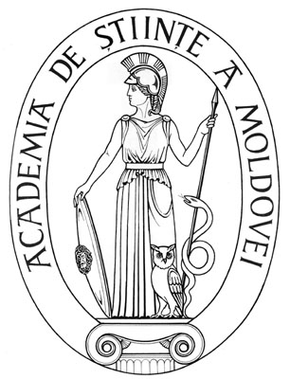 |  | SUPREME COUNCIL  ON SCIENCE AND TECHNOLOGICAL DEVELOPMENT OF THE ACADEMY  OF SCIENCES OF MOLDOVA
 |  |  | HOTĂRÎRE
 | „ 28 ” ianuarie 2016 |  |  |  | Nr. 17
 |  |  | mun. Chişinău

Cu privire la acordarea statutului de rezident

În conformitate cu art. 73 lit. k) din Codul cu privire la ştiinţă şi inovare al Republicii Moldova nr. 259 din 15.07.2004 şi art. 6 al Legii cu privire la parcurile ştiinţifico-tehnologice şi incubatoarelor de inovare nr. 138 din 21.06.2007, Consiliul Suprem pentru Ştiinţă şi Dezvoltare Tehnologică al Academiei de Ştiinţe a Moldovei HOTĂRĂŞTE:

- Se acordă statutul de rezident al Parcului Ştiinţifico-Tehnologic „Academica”, întreprinderii SA “Vinuri Ialoveni”, în baza proiectului ”Noi produse sanogene pe bază de alcool, extracte vegetale şi bionanomateriale, şi implementarea lor în producere”, conducătorul proiectului - dr. Ştefan Odagiu.
- Agenţia pentru Inovare şi Transfer Tehnologic se obligă :
- să asigure eliberarea certificatului de rezident;
- să publice informaţia cu privire la rezident în Monitorul Oficial al Republicii Moldova.
- Controlul asupra executării prezentei hotărîri îi revine dlui academician Ion Tighineanu, prim-vicepreşedinte al AŞM.

Preşedinte,
academician Gheorghe DUCA

Secretar ştiinţific general,
doctor habilitat Aurelia HANGANU

